DÉCIMA PRIMERA REUNIÓN INTERAMERICANA OEA/Ser. K/V.14.1
DE MINISTROS DE EDUCACIÓN CIDI/RME/INF. 5/22
Del 10 al 11 de noviembre de 2022 9 noviembre 2022
Washington, D.C., Estados Unidos de América Original: español
VIRTUAL

NOTA DE LA MISIÓN PERMANENTE DE CHILE MEDIANTE LA CUAL INFORME QUE EL GOBIERNO DE SU PAÍS HA DECIDIDO PARTICIPAR EN EL GRUPO DE TRABAJO 1 DE LA COMISIÓN INTERAMERICANA DE EDUCACIÓN A SER ESTABLECIDO DURANTE LA DÉCIMA PRIMERA REUNIÓN INTERAMERICANA DE MINISTROS DE EDUCACIÓN

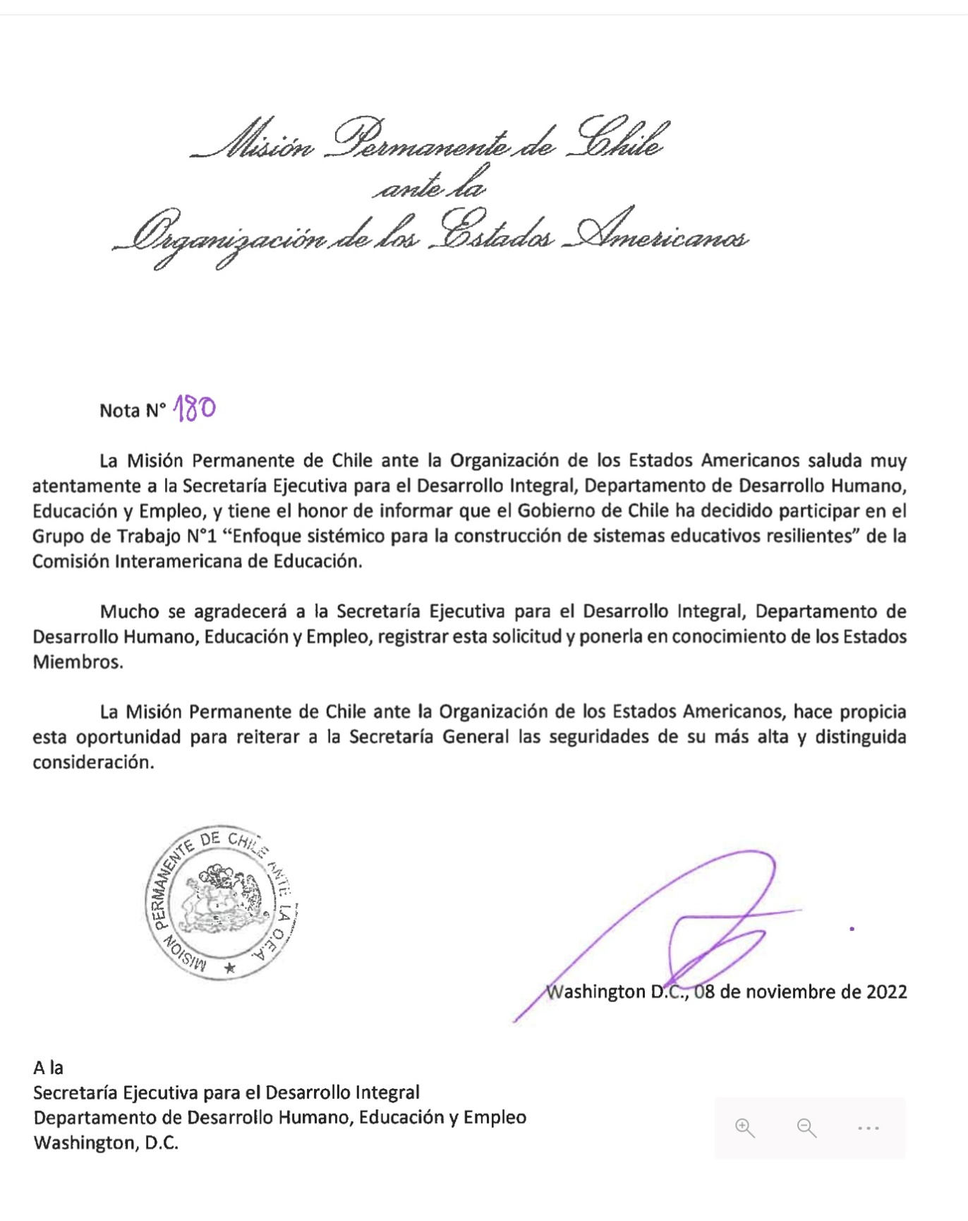
CIDED00289S01

